圆的有关概念
班级 姓名 学号
复习目标：
- 知道圆、弧、弦、圆心角、圆周角等基本概念；认识圆的对称性；了解圆锥的侧面展开图是扇形。
- 能用垂径定理，圆心角、弧、弦之间关系定理，圆周角定理及推论，等进行简单的运算和推理；会通过作图的方法理解确定圆的条件。
- 会用折叠、旋转、圆的对称性及分类讨论的思想方法探索图形的有关性质，能将有关弦长、半径的实际计算问题转化成解直角三角形问题解决。
过程设计
一、知识回顾
1、填空
基本概念： 弧、弦、圆心角、圆周角
确定圆的条件：
对称性：
垂径定理：
圆 基本性质： 圆心角、弧、弦的关系定理：
圆周角定理：同弧或等弧所对的圆心角是它所对的圆周角的
推论：（1）同弧或等弧所的圆周角
（2）90°的圆周角所对弦是 ，
2、判断： （1）圆是轴对称图形，其对称轴是任意一条直径； （ ）
（2）垂直于弦的直径平分弦，并且平分弦所对的弧； （ ）
（3）过任意三点可确定一个圆； （ ）
（4）任何三角形只有一个外接圆，一个圆也只有一个内接三角形；（ ）
（5）一条弦所对的圆心角是它所对的圆周角的2倍。 （ ）
3.已知一定点P与⊙O上各点的距离最长为8cm，最短为2cm，则⊙O的直径为 .
4.△ABC内接于⊙O，AB=AC，∠A=50°，D是⊙O上一点，则∠ADB的度数为（ ）
（A）50° ； （B）65° ；（C）65°或50° ； （D）115°或65°
.5.下列命题中，正确的是（ ）
① 顶点在圆周上的角是圆周角； ② 圆周角的度数等于圆心角度数的一半；
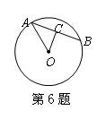
③ 的圆周角所对的弦是直径； ④ 不在同一条直线上的三个点确定一个圆；⑤ 同弧所对的圆周角相等
A．①②③ B．③④⑤ C．①②⑤ D．②④⑤
6.如图，AB是⊙O的弦，OC⊥AB于点C，若AB=8cm，
OC=3cm，则⊙O的半径为 cm．
7.AB弦把⊙O分成1∶5两部分，则AB弦所对的圆周角的度数为_______________。
8.已知△ABC是半径为2的圆内接三角形,若BC=2，则∠A的度数为（ ）
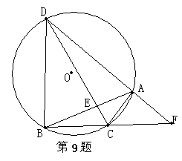
（A）30°； （B）60°； （C）120°； （D）60°或120°
9.如图，在⊙O中,有（ ）对三角形相似
A、2 B、3 C、4 D、5

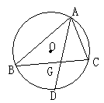二、例题解析
例1、如图，在△ABC中, ∠BAC的平分线AD交△ABC 的外接圆⊙O 于点D,交BC于点G,若AG=6,DG=2,求CD的长。

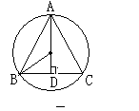
例2、ABC中，AB=AC=10，BC=12，求△ABC外接圆的半径。

例3、（1）如图，小军学完垂径定理,逆向思考得出一个结论：“弦的垂直平分线一定经过圆心，并且平分弦所对的两条弧”，你认为小军的猜测正确吗？为什么？
（2）你能用上面的结论，帮助考古学家用尺规作图的方法确定古圆盘 的半径吗？
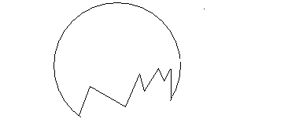
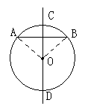

例4. 如图，射线AM交一圆于点B、C，射线AN交该圆于点D、E，且BC=DE．
（1）求证：AC = AE；
（2）利用尺规作图，分别作线段CE的垂直平分线与∠MCE的平分线，两线交于点F（保留作图痕迹，不写作法），求证：EF平分∠CEN．
A
B
C
D
E
M
N

三．课后练习
1.如图，是⊙O的直径，点在⊙O上，则的度数为（ ）
A． B． C． D．
2.如图，已知圆心角，则圆周角的度数是（ ）
A． B． C． D．
3.如图所示，圆O的弦AB垂直平分半径OC．则四边形OACB是（ ）
A．正方形 B.长方形 C．菱形 D．以上答案都不对
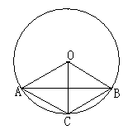
第3题
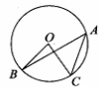
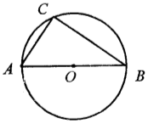
第2题
第1题

第5題
第1题
4.过⊙O内一点M的最长弦长为10cm,最短弦长为8cm,那么OM的长为( )
A.3cm B.6cm C. cm D.9cm
5.如图,⊙O的半径为5cm,圆心O到弦AB的距离为3cm, 则弦AB的长为_______cm.
6.如图.,在⊙O中,AB、AC是互相垂直且相等的两条弦, OD⊥AB,OE⊥AC,垂足分别为D、E,若AC=2cm，,则⊙O的半径为_____cm.
7. 如图，在⊙O中,∠B=10º，∠c=25º，则∠A=__________。
8.如图，⊙O中，，则的度数为 ．
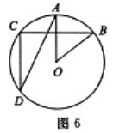
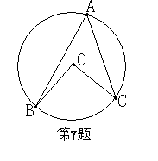
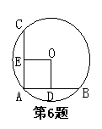
第8题

9.如图：AC=CB，分别是半径和的中点，与 的大小有什么关系？为什么？
C
B
O
E
D
A

10.已知：如图，，在射线AC上顺次截取AD =3cm，DB =10cm，
O
A
D
B
C
E
F
P
以DB为直径作⊙O交射线AP于E、F两点，求圆心O到AP的距离及EF 的长．

11. 如图,⊙C经过原点且与两坐标轴分别交于点A到点B,点A的坐标为(0,4),M是圆上一点,∠BMO=120°,求:⊙C的半径和圆心C的坐标.

12.现需测量一井盖(圆形)的直径,但只有一把角尺(尺的两边互相垂直,一边有刻度,且两边长度都长于井盖半径).请配合图形、文字说明测量方案,写出测量的步骤(要求写出两种测量方案).

13. 如图，是⊙O的内接三角形，，为⊙O的AB上一点，延长至点，使．
Ｃ
Ｅ
Ａ
Ｏ
Ｄ
Ｂ
（1）求证：；
（2）若，求证：．

